**Exercício 1**

**1. Para o primeiro algoritmo, o usuário deverá informar a sua idade e em seguida deverá ser informada uma mensagem se ele for menor ou maior de idade.**

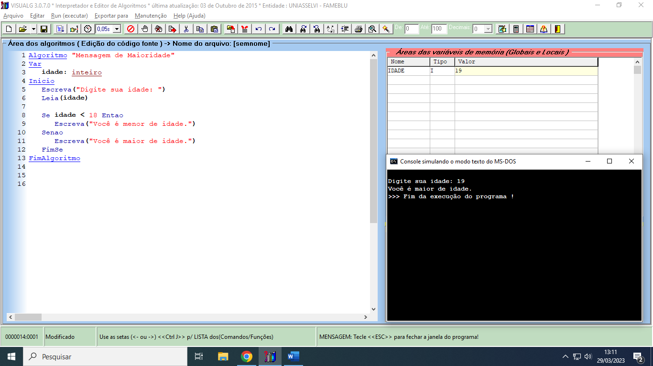Algoritmo "Mensagem de Maioridade"

Var

idade: inteiro

Inicio

Escreva("Digite sua idade: ")

Leia(idade)

Se idade < 18 Entao

Escreva("Você é menor de idade.")

Senao

Escreva("Você é maior de idade.")

FimSe

FimAlgoritmo

**Exercício 2**

**2. O segundo algoritmo, você deverá criar uma estrutura de repetição com teste no início para calcular a potenciação. Você deverá escrever um algoritmo que resolva a expressão b r a = , sendo a e b números inteiros e positivos.**

Algoritmo "Potenciação com teste no início"

Var

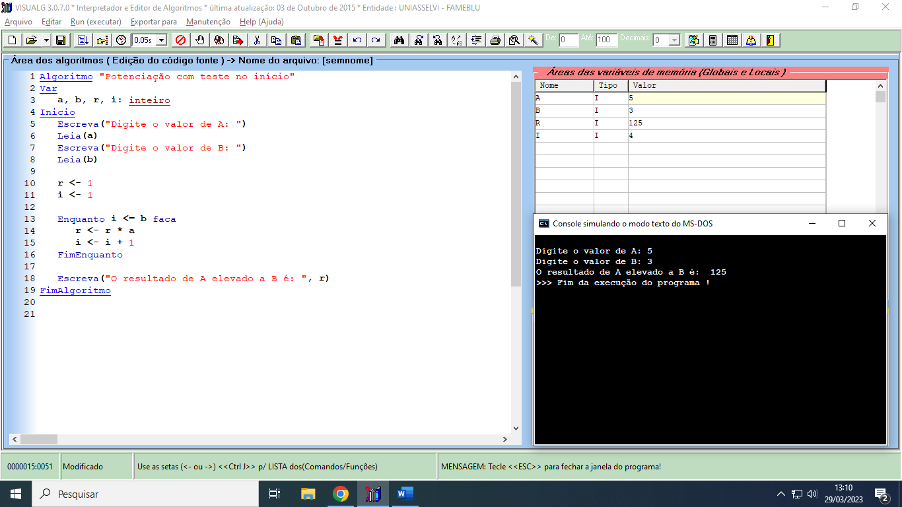 a, b, r, i: inteiro

Inicio

Escreva("Digite o valor de A: ")

Leia(a)

Escreva("Digite o valor de B: ")

Leia(b)

r <- 1

i <- 1

Enquanto i <= b faca

r <- r * a

i <- i + 1

FimEnquanto

Escreva("O resultado de A elevado a B é: ", r)

FimAlgoritmo